

河南省公共资源“智慧交易”平台

招标文件智能检测操作手册

V1.0

目录
一、 系统前期准备 3
1.1、 系统登录准备 3
二、 招标文件检测-代理机构 3
2.1、 文件送检 3
2.2、 检测结果查看 4
2.3、 文件修改与提交 6

系统前期准备

系统登录准备
推荐使用360安全或者极速浏览器，并切换极速模式。
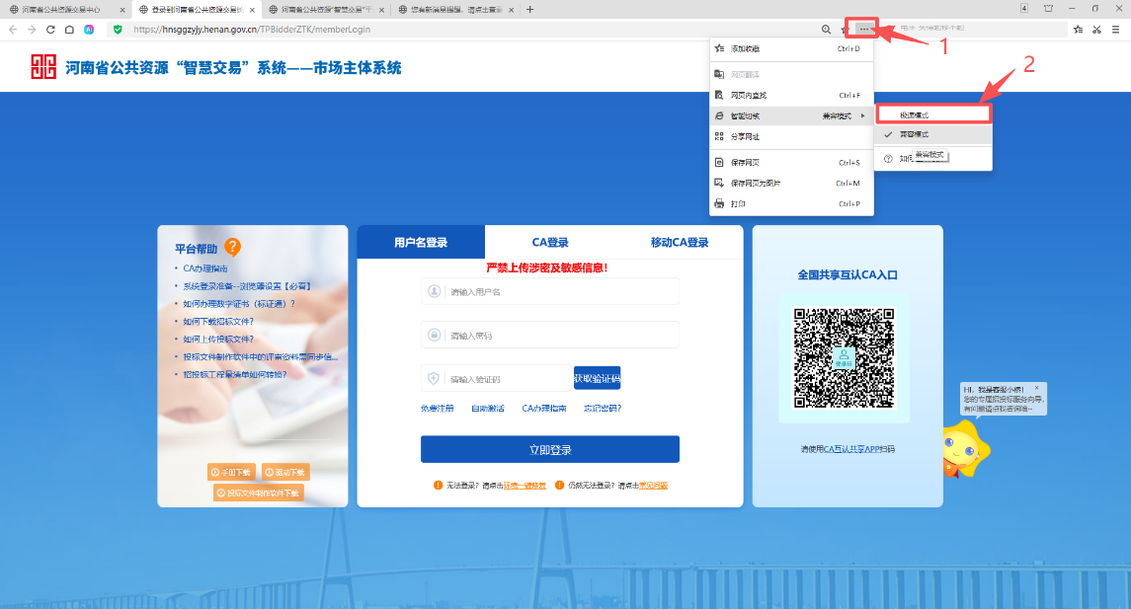

招标文件检测-代理机构

文件送检
在发标-招标文件-制作招标文件页面，基本信息和招标文件制作后，招标代理需要点击文件送检，对文件进行检测。
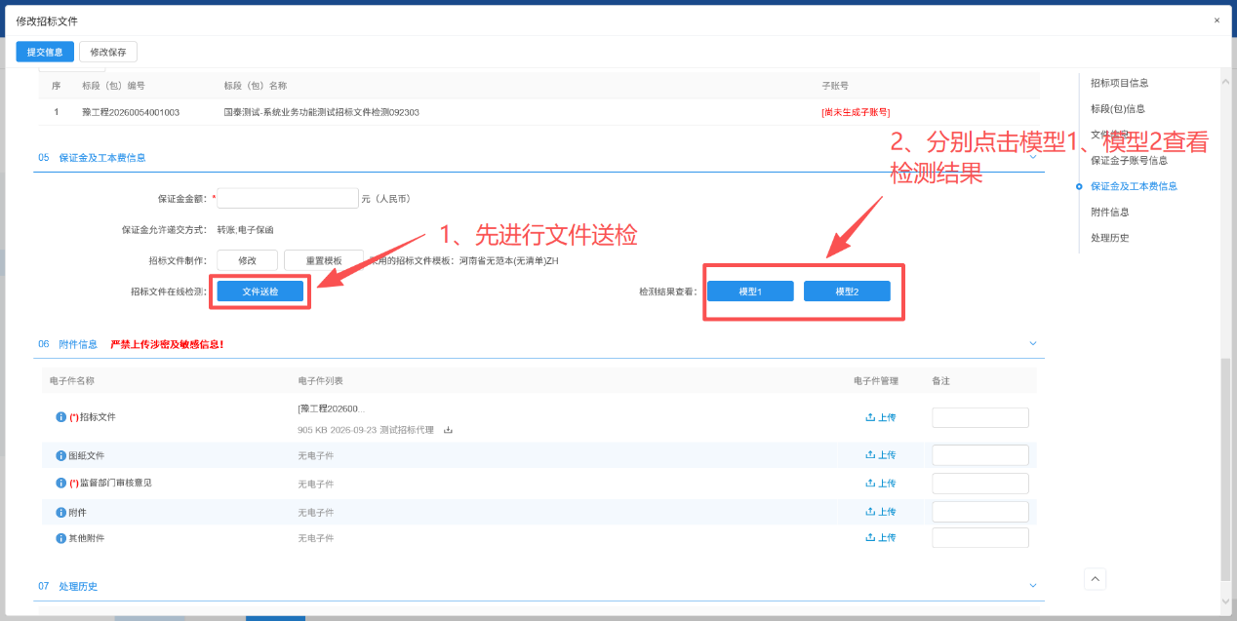

检测结果查看
送检之后，点击“模型1”或“模型2”会显示“检测中”。等检测完成之后即可在线或者下载检测报告文件。
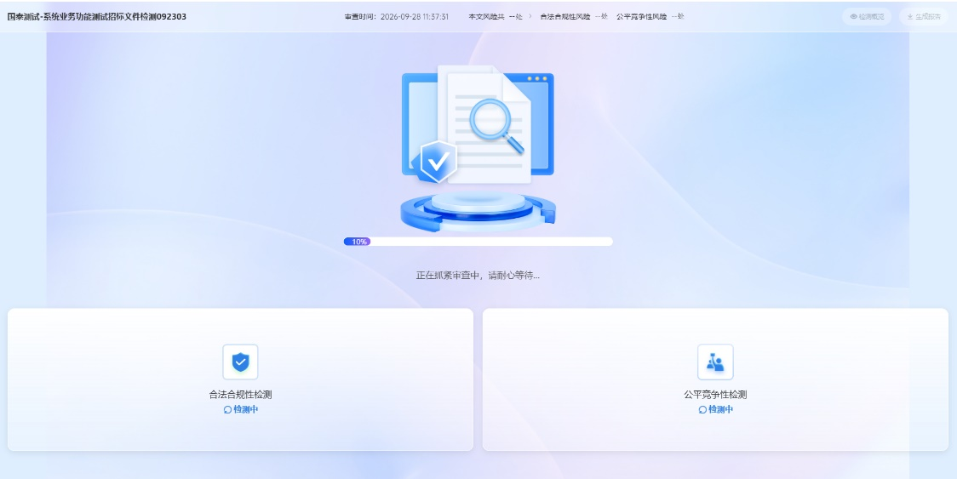
等待招标文件检测完成之后（等待时间与招标文件的大小和复杂度有关），在线查看招标文件检测报告。
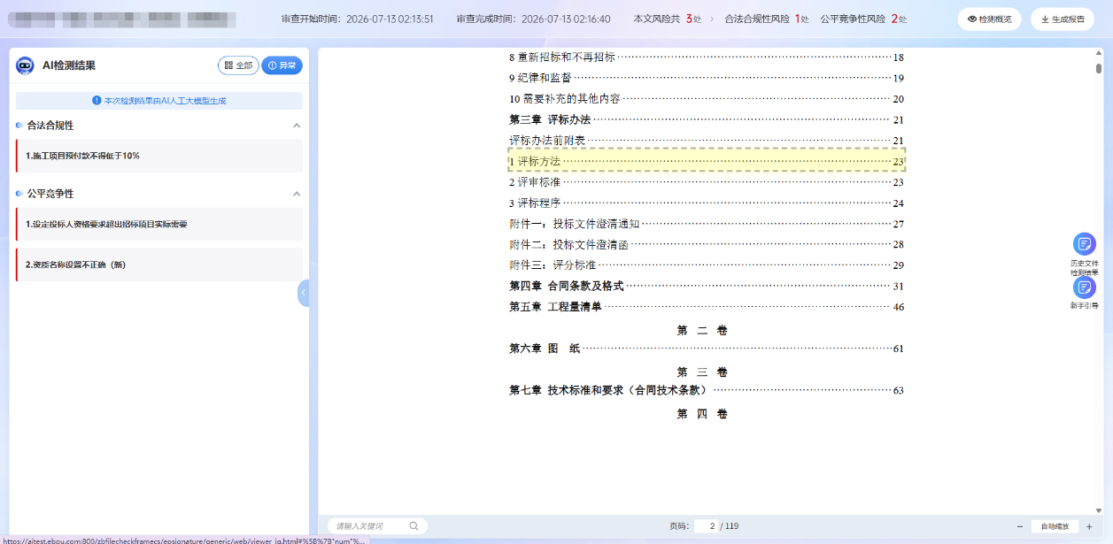
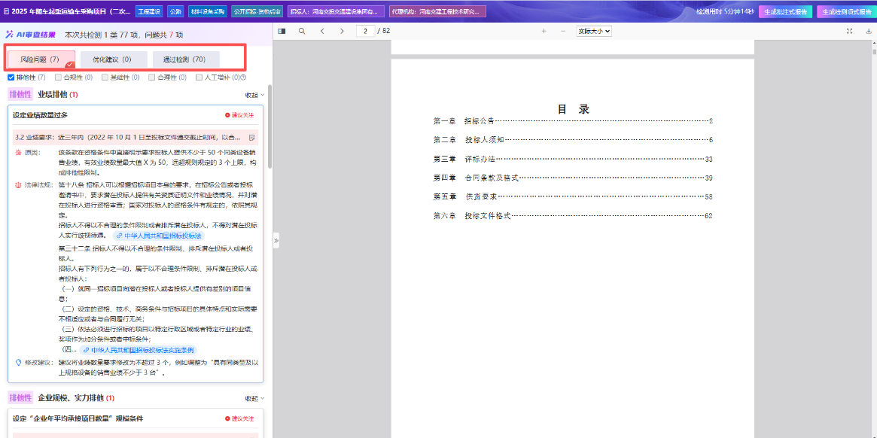
亦可下载招标文件检测报告，进行本地查看（可点击右上角“生成报告”，将检测报告下载本地）。
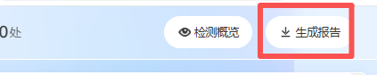
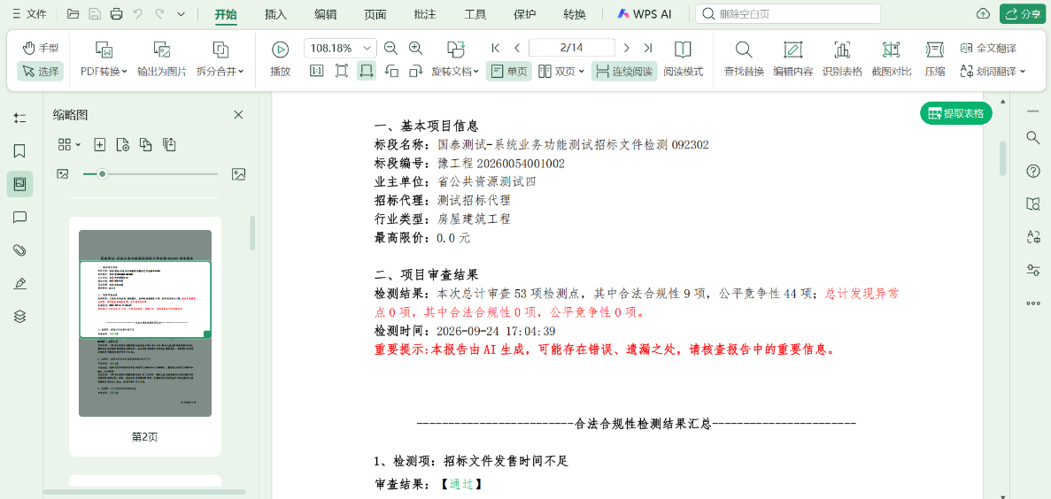

文件修改与提交
代理机构可根据首次招标文件检测报告结果，对招标文件进行修改和调整，修改完成后提交审核。
